Simulado de Matemática
Escola:_________________________ - 3º Ano
Prof. ______________________________
Nome: _________________________________

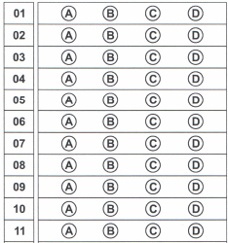

H1 ––––––––– QUESTÃO 01 ––––––––––
(SAEMS). Veja abaixo as crianças em fila.

A criança que está no meio da fila está entre
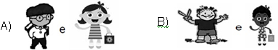
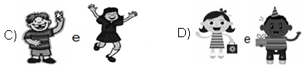

H8 ––––––––– QUESTÃO 02 ––––––––––
(SAEMS). Célio resolveu a operação abaixo.
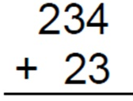
O resultado dessa operação é
A) 268
B) 267
C) 258
D) 257

H9 ––––––––– QUESTÃO 03 ––––––––––
(SAEMS). Arnaldo comprou 5 cadernos iguais. Cada caderno custou 9 reais. Quanto Arnaldo pagou por esses cadernos?
A) 45 reais.
B) 40 reais.
C) 18 reais.
D) 14 reais.

H14 ––––––––– QUESTÃO 04 ––––––––––
(SAEMS). Eduardo trocou a nota abaixo por 4 notas iguais para dar a mesma quantia para cada um de seus 4 filhos.

Qual é a nota que cada um dos filhos dele ganhou?
A) 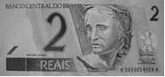 B)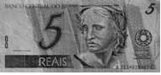
C)  D)

H5 –––––––––– QUESTÃO 05 ––––––––––
(SAEMS). Ana fez 365 doces para uma festa. Outra forma de representar o número de doces que Ana fez é
A) 3 + 6 + 5
B) 30 + 60 +5
C) 300 + 60 + 5
D) 300 + 6 + 5

H9 –––––––––– QUESTÃO 06 ––––––––––
(SAEMS). O resultado da conta abaixo é:
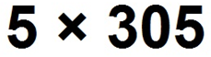
A) 1 505
B) 1 525
C) 3 055
D) 15 025

H15 ––––––––– QUESTÃO 07 ––––––––––
(SAEMS). Caio estava de férias. Suas férias foram de 6 semanas. Quantos dias Caio ficou de férias?
A) 6
B) 7
C) 30
D) 42

H10––––––––– QUESTÃO 08 ––––––––––
(SAEMS). Adriana possui 636 sementes. Para fazer uma pulseira, ela usa 6 sementes. Com as sementes que tem, quantas pulseiras Adriana poderá fazer?
A) 6 pulseiras.
B) 16 pulseiras.
C) 106 pulseiras.
D) 636 pulseiras.

H13 –––––––––– QUESTÃO 09 ––––––––––
(PAEBES-alfa). Qual é o número da casa mais perto de Lucas?
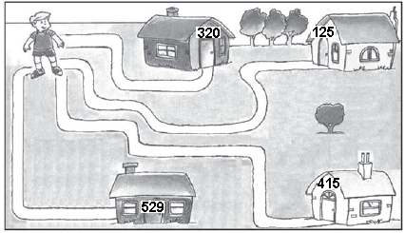

A) 125
B) 320
C) 415
D) 529

H13 ––––––––– QUESTÃO 10 ––––––––––
(PAEBES-alfa). Risque o quadrinho que mostra quem ordenou os números em ordem crescente.
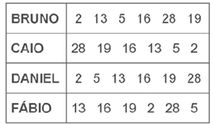

A) Bruno
B) Caio
C) Daniel
D) Fábio
H12 ––––––––– QUESTÃO 11 ––––––––––
(PAEBES-alfa). Observe os produtos e responda à pergunta.
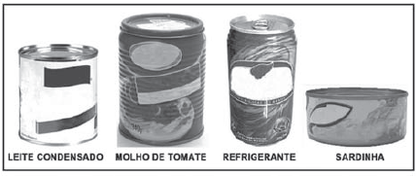

Com qual forma geométrica eles se parecem?
A) um cone
B) um cilindro
C) um cubo
D) uma esfera

